11 КЛАС ІСТОРІЯ УКРАЇНИ
ДАТА: 10.04.2020
ЧАС: 12.05-12.50
Тема: Окупація та анексія Росією Криму.
Мета: ознайомити учнів з окупація та анексія Росією Криму,
сформувати власну думку щодо шляхів розв’язання проблеми Криму та необхідність повернення окупованих територій до складу України, розвивати роботу з історичними джерелами, визначати важливість європейського вектора розвитку України, усвідомлює взаємозалежність життя України, Європи і світу, необхідність захисту своєї держави від зовнішньої агресії. Виховувати ставлення до даної теми.
Працюємо з лінією часу - ст.. 225

Робота з термінами:
- Гібридна війна — війна з поєднанням в застосуванні конвенційної зброї, партизанської війни, тероризму та злочинної поведінки з метою досягнення певних політичних цілей, основним інструментом якої є створення державою-агресором в державі, обраній для агресії, внутрішніх протиріч та конфліктів.
- Зелені чоловічки позначення окупаційних військ, які висадилися в Криму без розпізнавальних знаків та відзнак на одязі і техніці, які у складі спецпідрозділів проводили таємні, на першому етапі часто небойові операції з захоплення і блокування об'єктів у ході російського вторгнення в Україну у 2014 році. 12 березня 2014 НАТО визнало, що «зелені чоловічки» у Криму є військовослужбовцями Російської Федерації.

Опрацюйте періодизацію збройної агресії РФ про України ст.. 226
Прочитайте фрагмент історичного джерела ст.. 227

Основні дати:
2014 р.,20 лютого – початок агресії Росії проти України.
2014 р., 27 лютого - захоплення будівлі Верховної Ради Автономної Республіки Крим.
2014 р., 1 березня - обидві палати російського парламенту проголосували за введення російських військ на територію України і в Крим зокрема.
2014 р., 1 березня - перші масштабні проросійські виступи в донецьку та Луганську.
2014 р., 16 березня - псевдореферендум щодо входження Криму до складу РФ.
2014 р., 21 березня - підписання політичної частини Угоди про асоціацію України з Європейським Союзом.
2014 р., 7 квітня - проголошення "ДНР".
2014 р., 13 квітня - оголошення в. о. Президента України Олександром Турчиновим про початок проведення АТО.
Перейдіть за посиланням:
https://prm.ua/aneksiya-rosiyeyu-krimu-hronologiya-ta-mizhnarodna-reaktsiya/
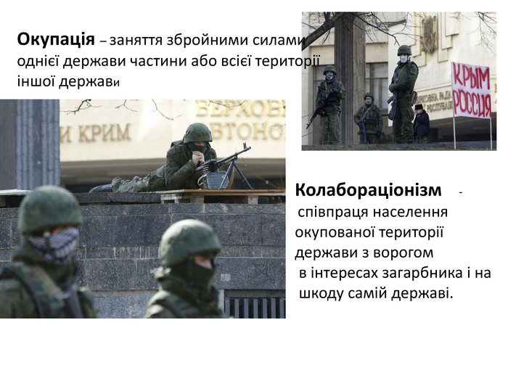
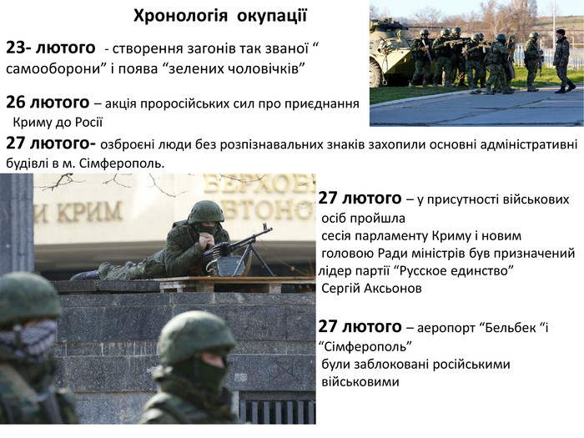

https://naurok.com.ua/prezentaciya-do-krimskogo-sprotivu-103480.html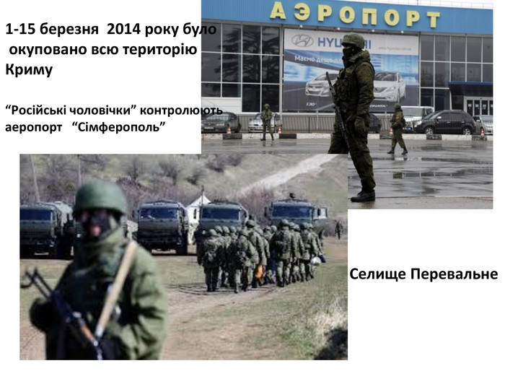
На домашнє завдання параграф 27, розпочинайте проект: «Окупація РФ Криму та Донбасу»

